漫画词汇day 1
来源：枪哥
温馨提示：
1、第一遍先只背词根（不背单词）；
2、第二遍利用加粗的必备例词进一步熟悉词根和前后缀；
3、第三遍词根认熟后，通过“拆”和“猜”认其他单词。

01 ag，act
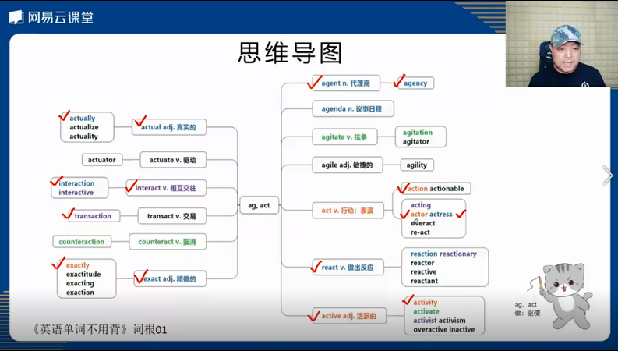
词根含义：to do or drive做；驱使
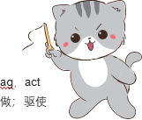
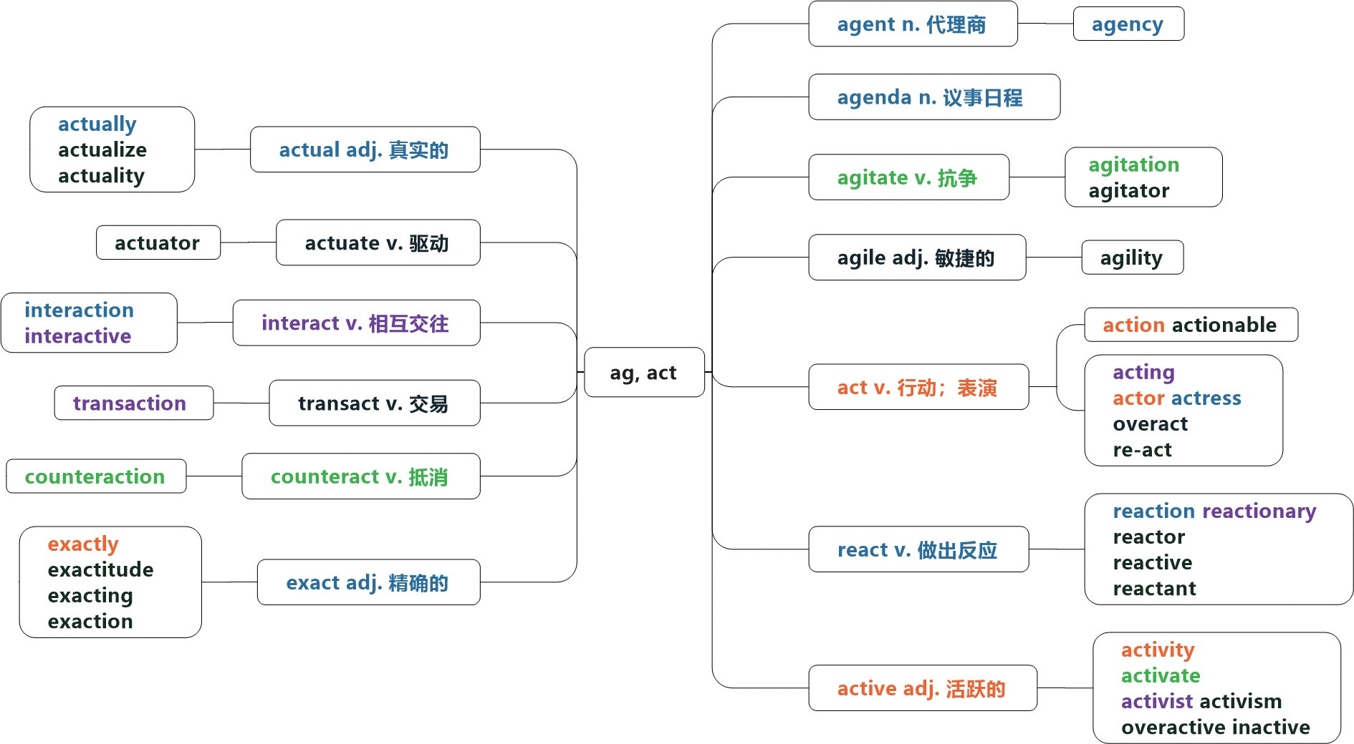
必背词汇：
agent /ˈeɪdʒənt/ n. 代理商；（艺术界的）经纪人；间谍
词根词缀拆解：ag 做 + 后缀 -ent 表示名词，“人或物”→（居间）做事的 人→代理人，经纪人
agency /ˈeɪdʒənsɪ/ n. 代理公司；地区政府
词根词缀拆解：ag 做 + 后缀 -ency 表示名词→做事的机构

action /ˈækʃən/ n. 行动；（军事）行动；行为；诉讼
词根词缀拆解：act 做 + 后缀 -ion 表示名词
actor /ˈæktə/ n. 男演员
词根词缀拆解：act 表演 + 后缀 -or 表示名词，“人或物”
actress /ˈæktrɪs/ n. 女演员
词根词缀拆解：actor 男演员 + 后缀 -ess 表示名词，“女性，雌性”

react /rɪˈækt/ v. 做出反应；反抗；（对药物或其他所触碰的东西等）起不良 反应
词根词缀拆解：前缀 re- 回 + act 做→做出回应

active /ˈæktɪv/ adj. 好动的；（思维或想象力）活跃的；积极主动的
词根词缀拆解：act 做 + 后缀 -ive 表示形容词，“……性质的”→做事的性质的
activity /ækˈtɪvɪtɪ/ n. 活动
词根词缀拆解：active 活跃的 + 后缀 -ity 表示名词，“性质”

actual /ˈæktʃʊəl/ adj. 真实的；实际的
词根词缀拆解：act 做 + 后缀 -ual 表示形容词→做出来的→真实的
actually /ˈæktʃʊəlɪ/ adv. 实际上（指某种情形真实存在）；事实上（用于纠正 或反驳他人）；（用于礼貌地表达观点）说实话；（用于开始新话题）其实
词根词缀拆解：actual 真实的 + 后缀 -ly 表示副词

interact /,ɪntərˈækt/ v. 相互交往；互动
词根词缀拆解：前缀 inter- 互相 + act 做→在两者之间做→互动
interaction /,ɪntərˈækʃ(ə)n/ n. 相互作用
词根词缀拆解：interact 相互交往 + 后缀 -ion 表示名词

transaction /trænˈzækʃn/ n. 交易
词根词缀拆解：transact 交易 + 后缀 -ion 表示名词

exact /ɪɡˈzækt/ adj. 精确的，确切的；正好的（用于名词前面表示强调）v.（尤 指因处于上级地位而）强行要求并获得
词根词缀拆解：前缀 ex- 向外 + act 驱使→逼出来→强求→精益求精的
exactly /ɪɡˈzæktlɪ/ adv. 恰好；正是如此；到底（用于质问）
词根词缀拆解：exact 精确的 + 后缀 -ly 表示副词

02 bio，bi
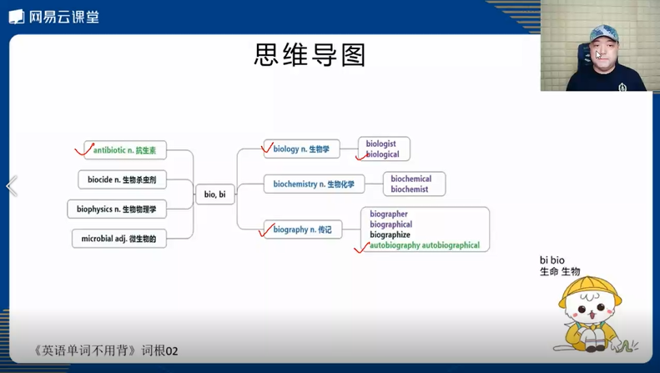
词根含义：life生命；生物

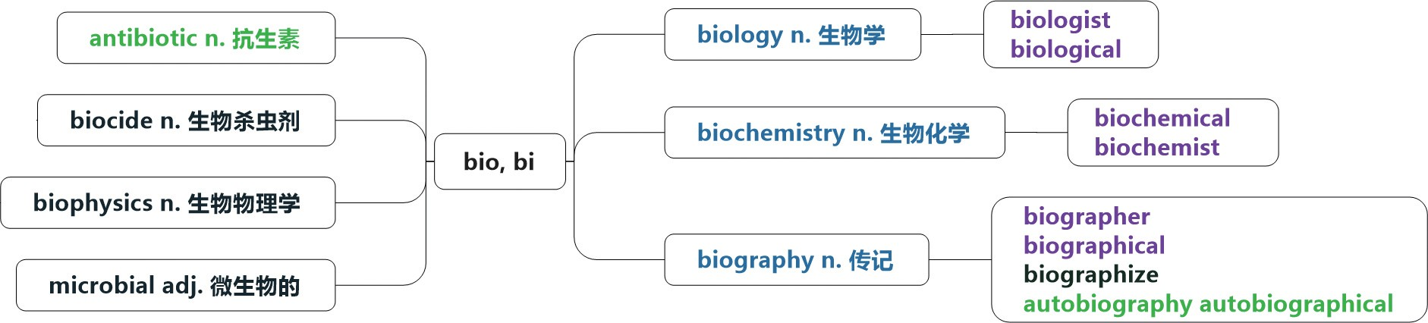
必背词汇：
biology /baɪˈɒlədʒɪ/ n. 生物学
词根词缀拆解：bio 生物 + 后缀 -logy 表示名词，“学科”→生物学
biological /,baɪəˈlɒdʒɪkəl/ adj. 与生命过程和状态有关的；生物学的；生物性 的（武器、战争）
词根词缀拆解：biology 生物学 + 后缀 -ical 表示形容词

biography /baɪˈɒɡrəfɪ/ n. 传记；传记文学
词根词缀拆解：bio 生命 + graph 写 + 后缀 -y 表示名词→关于生命的写作→ 传记

autobiography /,ɔ:təʊbaɪˈɒɡrəfɪ/ n. 自传
词根词缀拆解：auto 自己 + biography 传记

antibiotic /,æntɪbaɪˈɒtɪk/ n. 抗生素
词根词缀拆解：前缀 anti- 相反，反对 + bio 生命 + -t- + 后缀 -ic 表示形容词，
转化为名词→对生命活动有相反作用的（东西）→抗生素

3 centr
词根含义：the middle point中心

必背词汇：
centre / center /ˈsɛntə/ n. 中心；（会议、活动、援助的）中心地点；（行业、 活动的）中心，中枢；（镇、市的）中心区；中间派 v. 使集中，集中
词根词缀拆解：centr 中心 + e →中心→集中
central /ˈsɛntrəl/ adj. 中心的，中部的；（地点）近市中心的，在中心地带的； 中央的，首要的
词根词缀拆解：centr 中心 + 后缀 -al 表示形容词

centralize /ˈsɛntrə,laɪz/ v. 使归中央控制，集权
词根词缀拆解：central 中心的 + 后缀 -ize 表示动词，“使……化”→使中心化

concentrate /ˈkɒnsən,treɪt/ v. 集中（心思），专心；集中
词根词缀拆解：前缀 con- 一起 + centr 中心 + 后缀 -ate 表示动词，“使……”→ 使大家一起到中心来→集中

eccentric /ɪkˈsɛntrɪk/ adj. 古怪的，异乎寻常的 n. 古怪的人
词根词缀拆解：前缀 ec-（= ex-）向外 + centr 中心 + 后缀 -ic 表示形容词， 可转化为名词→向外偏离中心的→不合群的

4 cid，cis
词根含义：to cut切

必背词汇：
decide /dɪˈsaɪd/ v. 决定；裁定；断定
词根词缀拆解：前缀 de- 向下 + cid 切 + e →向下切断

decision /dɪˈsɪʒən/ n. 决定；做决定；果断
词根词缀拆解：前缀 de- 向下 + cis 切 + 后缀 -ion 表示名词
decisive /dɪˈsaɪsɪv/ adj. 决定性的；果断的
词根词缀拆解：前缀 de- 向下 + cis 切 + 后缀 -ive 表示形容词，“……性质的”

suicide /ˈsu:ɪ,saɪd/ n. 自杀
词根词缀拆解：sui 自己 + cid 切 + e →切腹自杀

pesticide /ˈpɛstɪ,saɪd/ n. 杀虫剂
词根词缀拆解：pest 害虫 + -i- + cid 切 + e

scissors /ˈsɪzəz/ n. 剪刀
词根词缀拆解：sciss（= cis 切）+ 后缀 -or 表示名词，“人或物”+ -s 构成复 数形式
→能剪切的工具

precise /prɪˈsaɪs/ adj. 确切的；精确的
词根词缀拆解：前缀 pre- 前 + cis 切 + e →提前就切好了
precisely /prɪˈsaɪslɪ/ adv. 准确地；正是
词根词缀拆解：precise 精确的 + 后缀 -ly 表示副词
precision /prɪˈsɪʒən/ n. 准确性
词根词缀拆解：precise 精确的 + 后缀 -ion 表示名词

concise /kənˈsaɪs/ adj. 简洁的；简明的（版本）
词根词缀拆解：前缀 con- 完全 + cis 切 + e →把（多余的）完全切掉→简洁的

5 claim，clam(at)
词根含义：to call out喊
必背词汇：
claim /kleɪm/ v. 声称（对某事负责或应得荣誉）；索取；赢得；需要
词根词缀拆解：claim 表示“喊”→声称

exclaim /ɪkˈskleɪm/ v.（因兴奋、震惊、愤怒等）突然呼喊，惊叫
词根词缀拆解：前缀 ex- 向外 + claim 喊→呼喊
exclamation /,ɛkskləˈmeɪʃən/ n. 惊叫，感叹
词根词缀拆解：前缀 ex- 向外 + clam 喊 + 后缀 -ation 表示名词

acclaim /əˈkleɪm/ v. 热烈称赞 n. 赞扬
词根词缀拆解：前缀 ac- 去 + claim 喊→喊给别人听→称赞

reclaim /rɪˈkleɪm/ v. 拿回，收回；要求归还；开垦，改造
词根词缀拆解：前缀 re- 回 + claim 喊→喊着要回→收回

proclaim /prəˈkleɪm/ v. 宣布；强调
词根词缀拆解：前缀 pro- 向前 + claim 喊→站在人群面前大声喊→宣布

6 clin，clim
词根含义：to lean倾斜
必背词汇：
clinic/ˈklɪnɪk/ n. 诊所
词根词缀拆解：clin 倾斜 + 后缀 -ic 表示形容词，转化为名词→病人躺下看病 的地方→诊所

decline /dɪˈklaɪn/ v. 下降；谢绝 n. 下降
词根词缀拆解：前缀 de- 向下 + clin 倾斜 + e →下降

incline /ˈɪnklaɪn/ n. 斜坡 /ɪnˈklaɪn/ v. 点头；使倾向于，使有意于
词根词缀拆解：前缀 in- 里（这里指“心里”）+ clin 倾斜 + e →心里有了倾 斜就是“倾向于”

client /ˈklaɪənt/ n. 客户
词根词缀拆解：clin 倾斜 + 后缀 -ent 表示名词，“人或物”→ client 最早专指 律师的客户，由于法律知识不对称，客户只能听律师的，所以双方地位有高 低之差（倾斜）

climb /klaɪm/ v. 爬；（飞机、太阳）爬升；（价值、数量）上涨 n. 爬
词根词缀拆解：clim 倾斜 + b →顺着斜坡往上爬

climate /ˈklaɪmɪt/ n. 气候；氛围，形势
词根词缀拆解：clim 倾斜 + 后缀 -ate 表示名词→古希腊人发现某地区的气候跟太阳角度有关系，但当时认为地球是平的，就人为在地球上划分出很多斜坡，也是最早的气候带

7 cor，cord

词根含义：heart 心
必背词汇：
core/kɔ:/ n. 核；中心；（问题的）核心 v. 去核 adj. 核心的（团队）；必修的（课程）
词根词缀拆解：cor 心 + e →核心，中心

courage /ˈkʌrɪdʒ/ n. 勇气
词根词缀拆解：cour（= cor）心 + 后缀 -age 表示名词→来自内心的力量→勇气

accord /əˈkɔ:d/ n. 协议 v. 给予（某种待遇）；与……相符合（或一致）
词根词缀拆解：前缀 ac- 去 + cord 心→去跟别人的心保持一致→协议

record /ˈrɛkɔ:d/ n.记录，记载；唱片 /rɪˈkɔ:d/ v. 记录，记载；录音，录像； 录制
词根词缀拆解：前缀 re- 回 + cord 心→回到心上→记录下来

cordial /ˈkɔ:dɪəl/ adj. 友善的
词根词缀拆解：cord 心 + 后缀 -ial 表示形容词→心地善良的

discord /ˈdɪskɔ:d/ n. 不和
词根词缀拆解：前缀 dis- 分开 + cord 心→离心离德→不和

8 cur
词根含义：care关心
必背词汇：
cure /kjʊə/ v. 治愈（疾病、损伤）；治愈（病人）；解决 n.（有治愈效果的） 药物、疗法
词根词缀拆解：cur 关心 + e →关心病人→治愈

curious /ˈkjʊərɪəs/ adj. 好奇的；不寻常的，难以理解的
词根词缀拆解：cur 关心 + -i- + 后缀 -ous 表示形容词→对事情表示关心的→ 好奇的

accurate /ˈækjərɪt/ adj. 精确的；准确的
词根词缀拆解：前缀 ac- 去 + cur 关心 + 后缀 -ate 表示形容词→去关心一举一 动的→精确的

accuracy /ˈækjʊrəsɪ/ n. 精确（性），准确（性）；准确无误
词根词缀拆解：前缀 ac- 去 + cur 关心 + 后缀 -acy 表示名词

security /sɪˈkjʊərɪtɪ/ n. 保安措施，安全措施；安全感
词根词缀拆解：secure 严密保护的 + 后缀 -ity 表示名词，“性质”

9 cycl

词根含义：circle圆环
cycle /ˈsaɪkəl/ n. 圈；周期；自行车 v. 骑自行车
词根词缀拆解：cycl 圆环 + e →圆圈→周期；车轮

bicycle /ˈbaɪsɪkəl/ n. 自行车
词根词缀拆解：前缀 bi- 二 + cycle 车轮

recycle /ri:ˈsaɪkəl/ v. 回收利用，循环使用
词根词缀拆解：前缀 re- 再次 + cycl 圆环 + e →再次进入圆环（循环）

encyclopedia /ɛn,saɪkləʊˈpi:dɪə/ n. 百科全书
词根词缀拆解：前缀 en- 使……进入 + cycl 圆环 + -o- + ped 小孩（引申含义“教育 ”）+ ia →使小孩进入一个闭环就可以接受所有知识的学习

10 dic，dict
词根含义：to say说

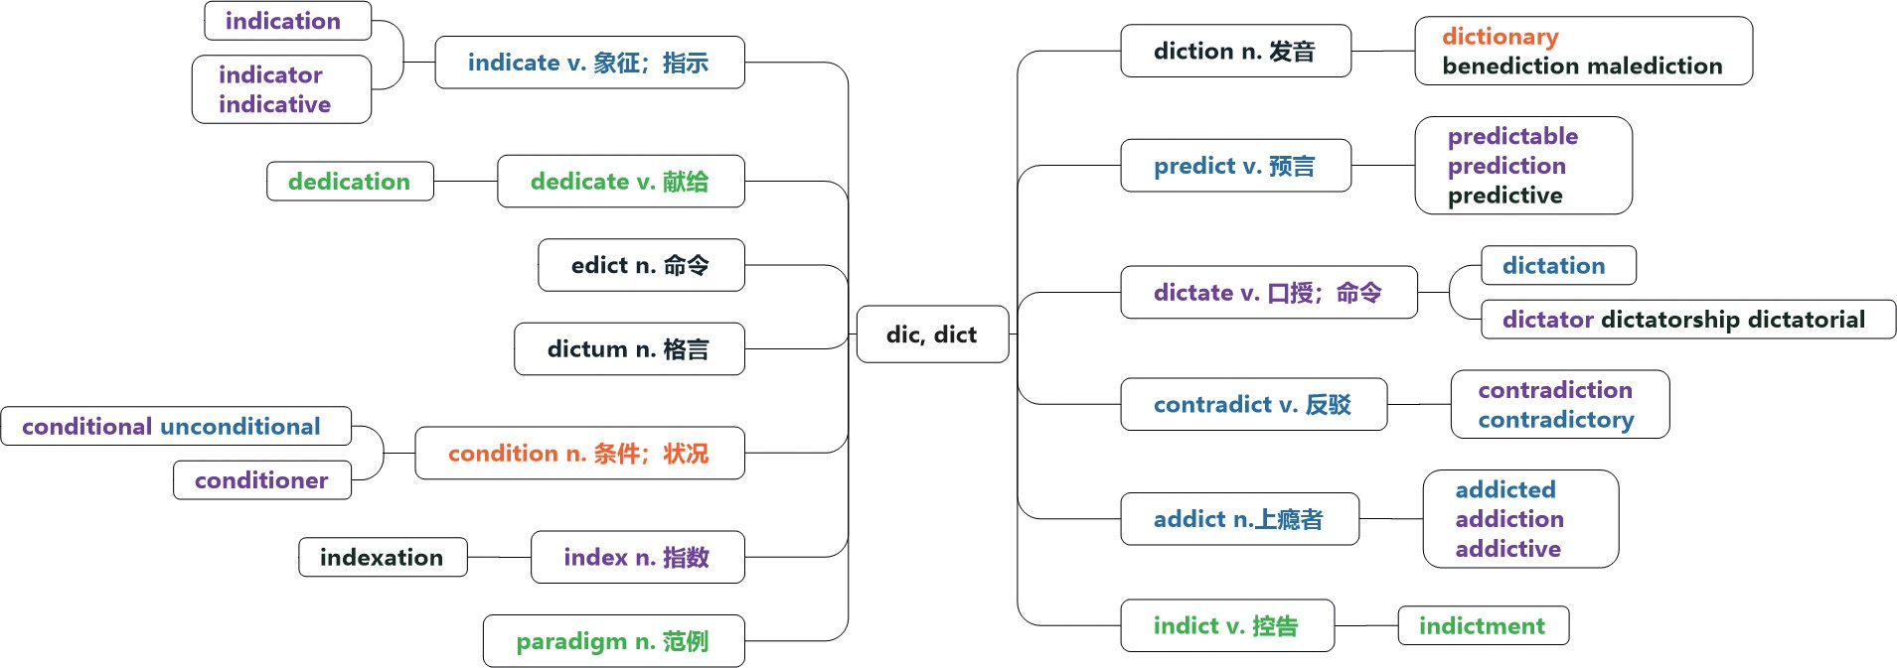
必背词汇：
dictionary /ˈdɪkʃənərɪ/ n. 词典
词根词缀拆解：diction 发音 + 后缀 -ary 表示名词，“人或物”→教人发音的东西

predict /prɪˈdɪkt/ v. 预言
词根词缀拆解：前缀 pre- 前 + dict 说→提前说→预言
predictable /prɪˈdɪktəbəl/ adj. 可预见的
词根词缀拆解：predict 预言 + 后缀 -able 表示形容词，“能……的”

dictation /dɪkˈteɪʃən/ n. 口授；听写
词根词缀拆解：dictate 口授，听写 + 后缀 -ion 表示名词

contradict /,kɒntrəˈdɪkt/ v. 反驳；与……矛盾
词根词缀拆解：前缀 contra- 相反 + dict 说→反着说→反驳
contradictory /,kɒntrəˈdɪktərɪ/ adj.（事实、观点、陈述等）相互矛盾的
词根词缀拆解：contradict 与……矛盾 + 后缀 -ory 表示形容词

addict /ˈædɪkt/ n.（吸毒）上瘾者；对……入迷的人
词根词缀拆解：前缀 ad- 去 + dict 说→说了又说→沉迷其中
addicted /əˈdɪktɪd/ adj.（吸食毒品）成瘾的；入迷的
词根词缀拆解：addict 上瘾 + 后缀 -ed 表示形容词，“被……的”
addictive /əˈdɪktɪv/ adj. 使人上瘾的；使人着迷的
词根词缀拆解：addict 上瘾 + 后缀 -ive 表示形容词，“……性质的”

indicate /ˈɪndɪ,keɪt/ v. 表明；暗示；指示；象征，代表
词根词缀拆解：前缀 in- 里（这里指“心里”）+ dic 说 + 后缀 -ate 表示动词， “使……”→在心里说→暗示，象征

condition /kənˈdɪʃən/ n.（尤指健康）状况；（尤指写进合同或者法律中的某 事发生的）条件；疾病，问题；（复数形式）（某事完成或发生的）条件；（生 活或工作的）环境
词根词缀拆解：前缀 con- 完全 + dit（= dict）说 + 后缀 -ion 表示名词→完全说清楚才行
unconditional /,ʌnkənˈdɪʃənəl/ adj. 无条件的
词根词缀拆解：前缀 un- 不 + conditional 条件性的

